DUOC UC - Escuela de informática y telecomunicaciones
Propuesta de Proyecto y Especificación de Requisitos de Software
Proyecto: A2D_SM
Revisión: [01]
05/10/2026

Documento de Diseño basado en UML

Contenido
2 Ficha del documento 2
3 Integrantes: 3
4 Diseño 4
4.1 Diagrama de Casos de Uso 4
4.2 Vista Lógica 8
4.2.1 Modelo E-R 8
4.2.2 Diagrama de Clases 9
4.2.3 Diagrama de Secuencia 10
4.3 Vista Despliegue 12
4.3.1 Diagrama de Componentes 12

Ficha del documento

Fecha | Revisión | Autor | Modificación
03/10/2026 | - Se revisan los usuarios de acuerdo con los módulos. | Alejandro Rodríguez. | -Se realizó cambio de rol de Supervisor/Gerencia a solo Gerencia.  -Se eliminó el usuario Bodeguero mencionado al comienzo de las reuniones.
04/10/2026 | - Se revisan los diagramas y documentos grupales.  - Se revisa el trabajo faltante para completar el backend correspondiente a la E1. | Alejandro Rodríguez.  Angelo Galindo. | - Se realizan las pruebas correspondientes al backend.
05/10/2026 | - Se envían los documentos solicitados por el docente | Alejandro Rodríguez.  Diego Carrillo. | - Se realiza la grabación del video demo del login.

Documento validado por las partes en fecha: 05/10/2026

Integrantes:
Nombre Integrante del Equipo | Rol Definido
Alejandro Rodríguez | Project Manager
Diego Carrillo | Analista de Base de Datos
Angelo Galindo | QA

Diseño

Diagrama de Casos de Uso

Caso de uso - Operador de recepción

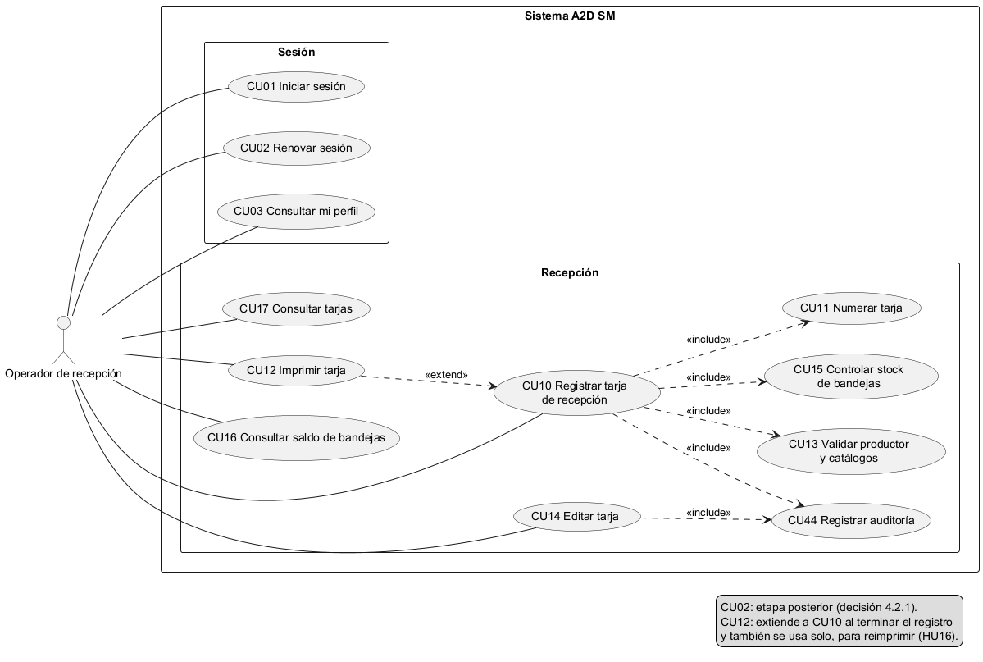

Caso de uso - Operador de proceso
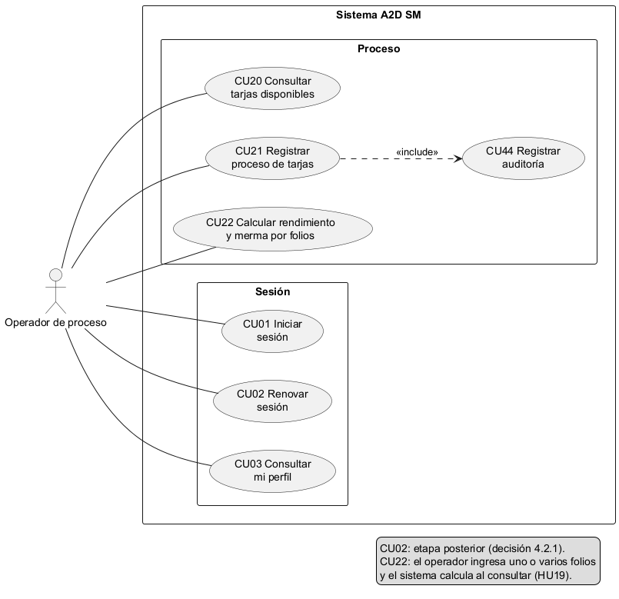

Caso de uso - Administrador
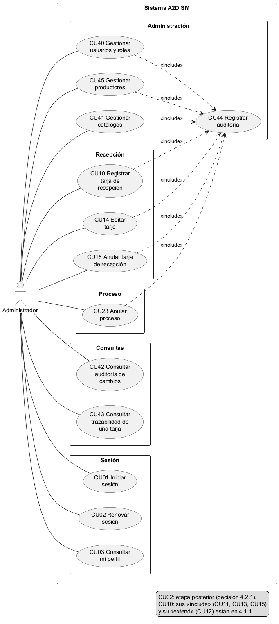

Caso de uso - Gerencia
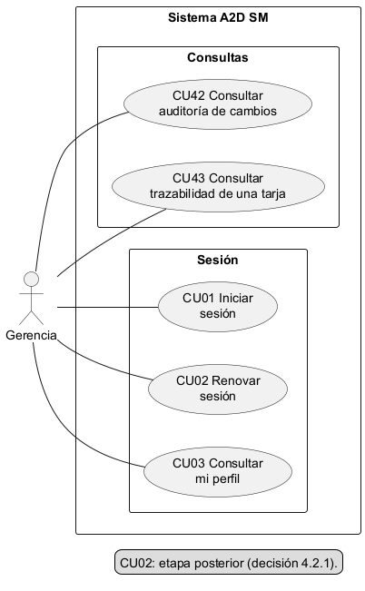

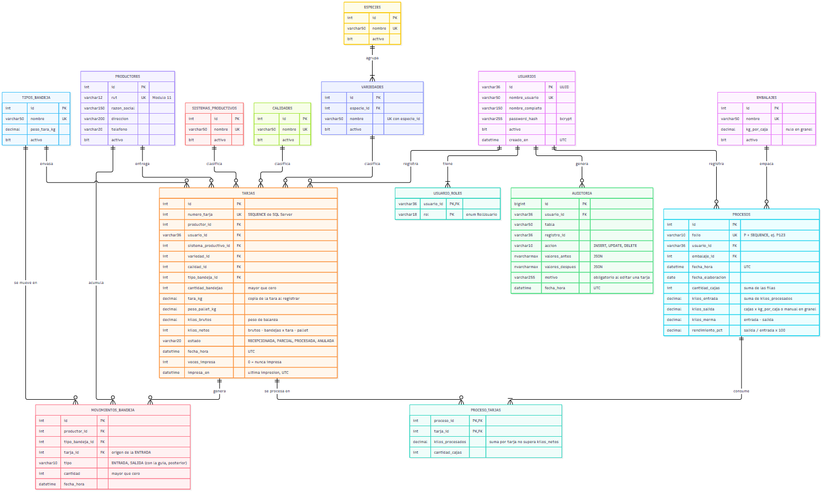
Vista Lógica

Modelo E-R

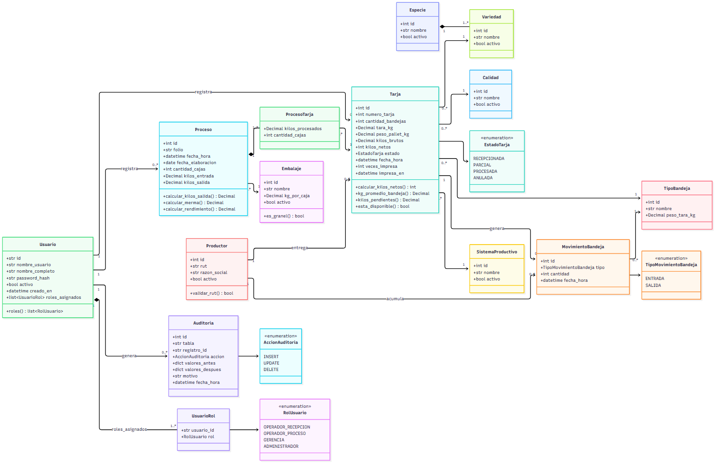

Diagrama de Clases

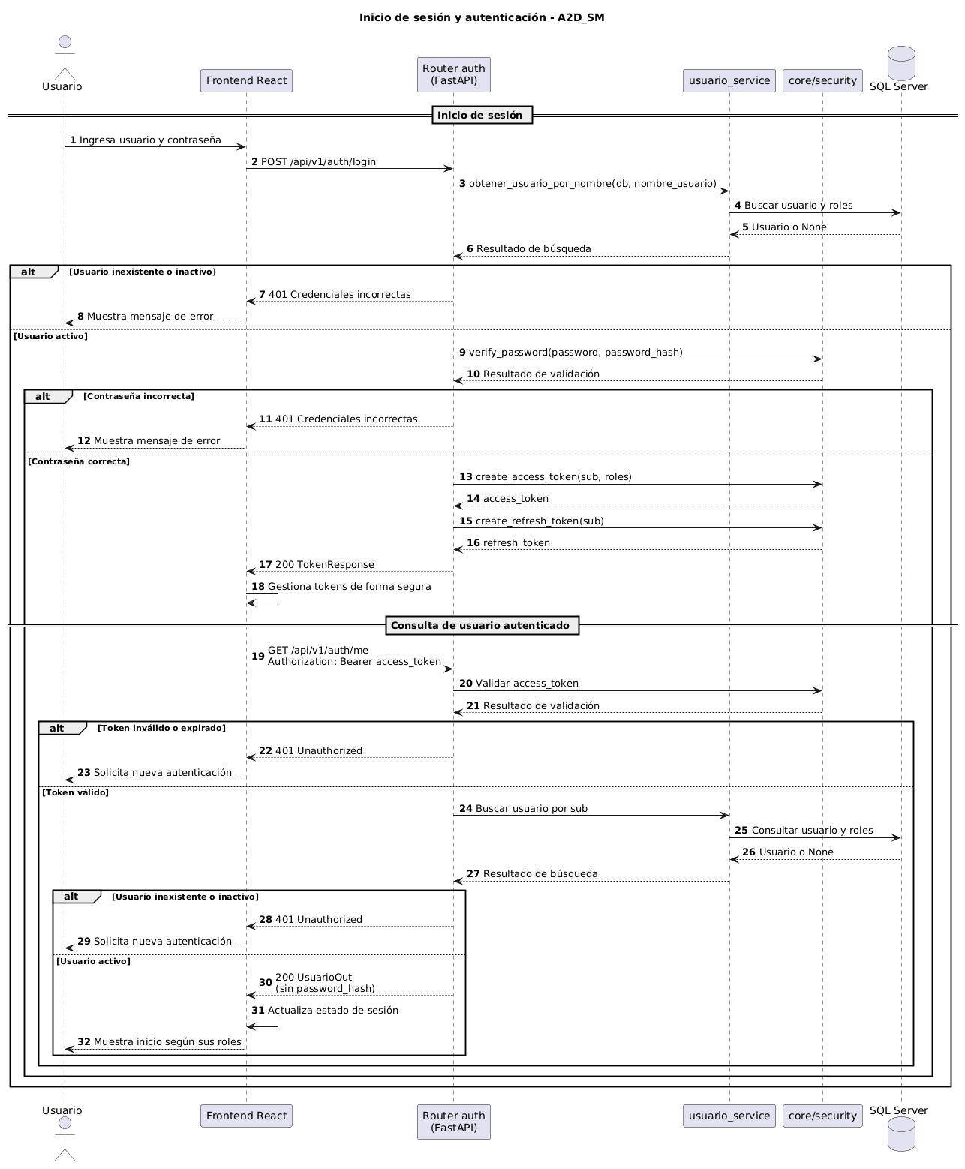
Diagrama de Secuencia

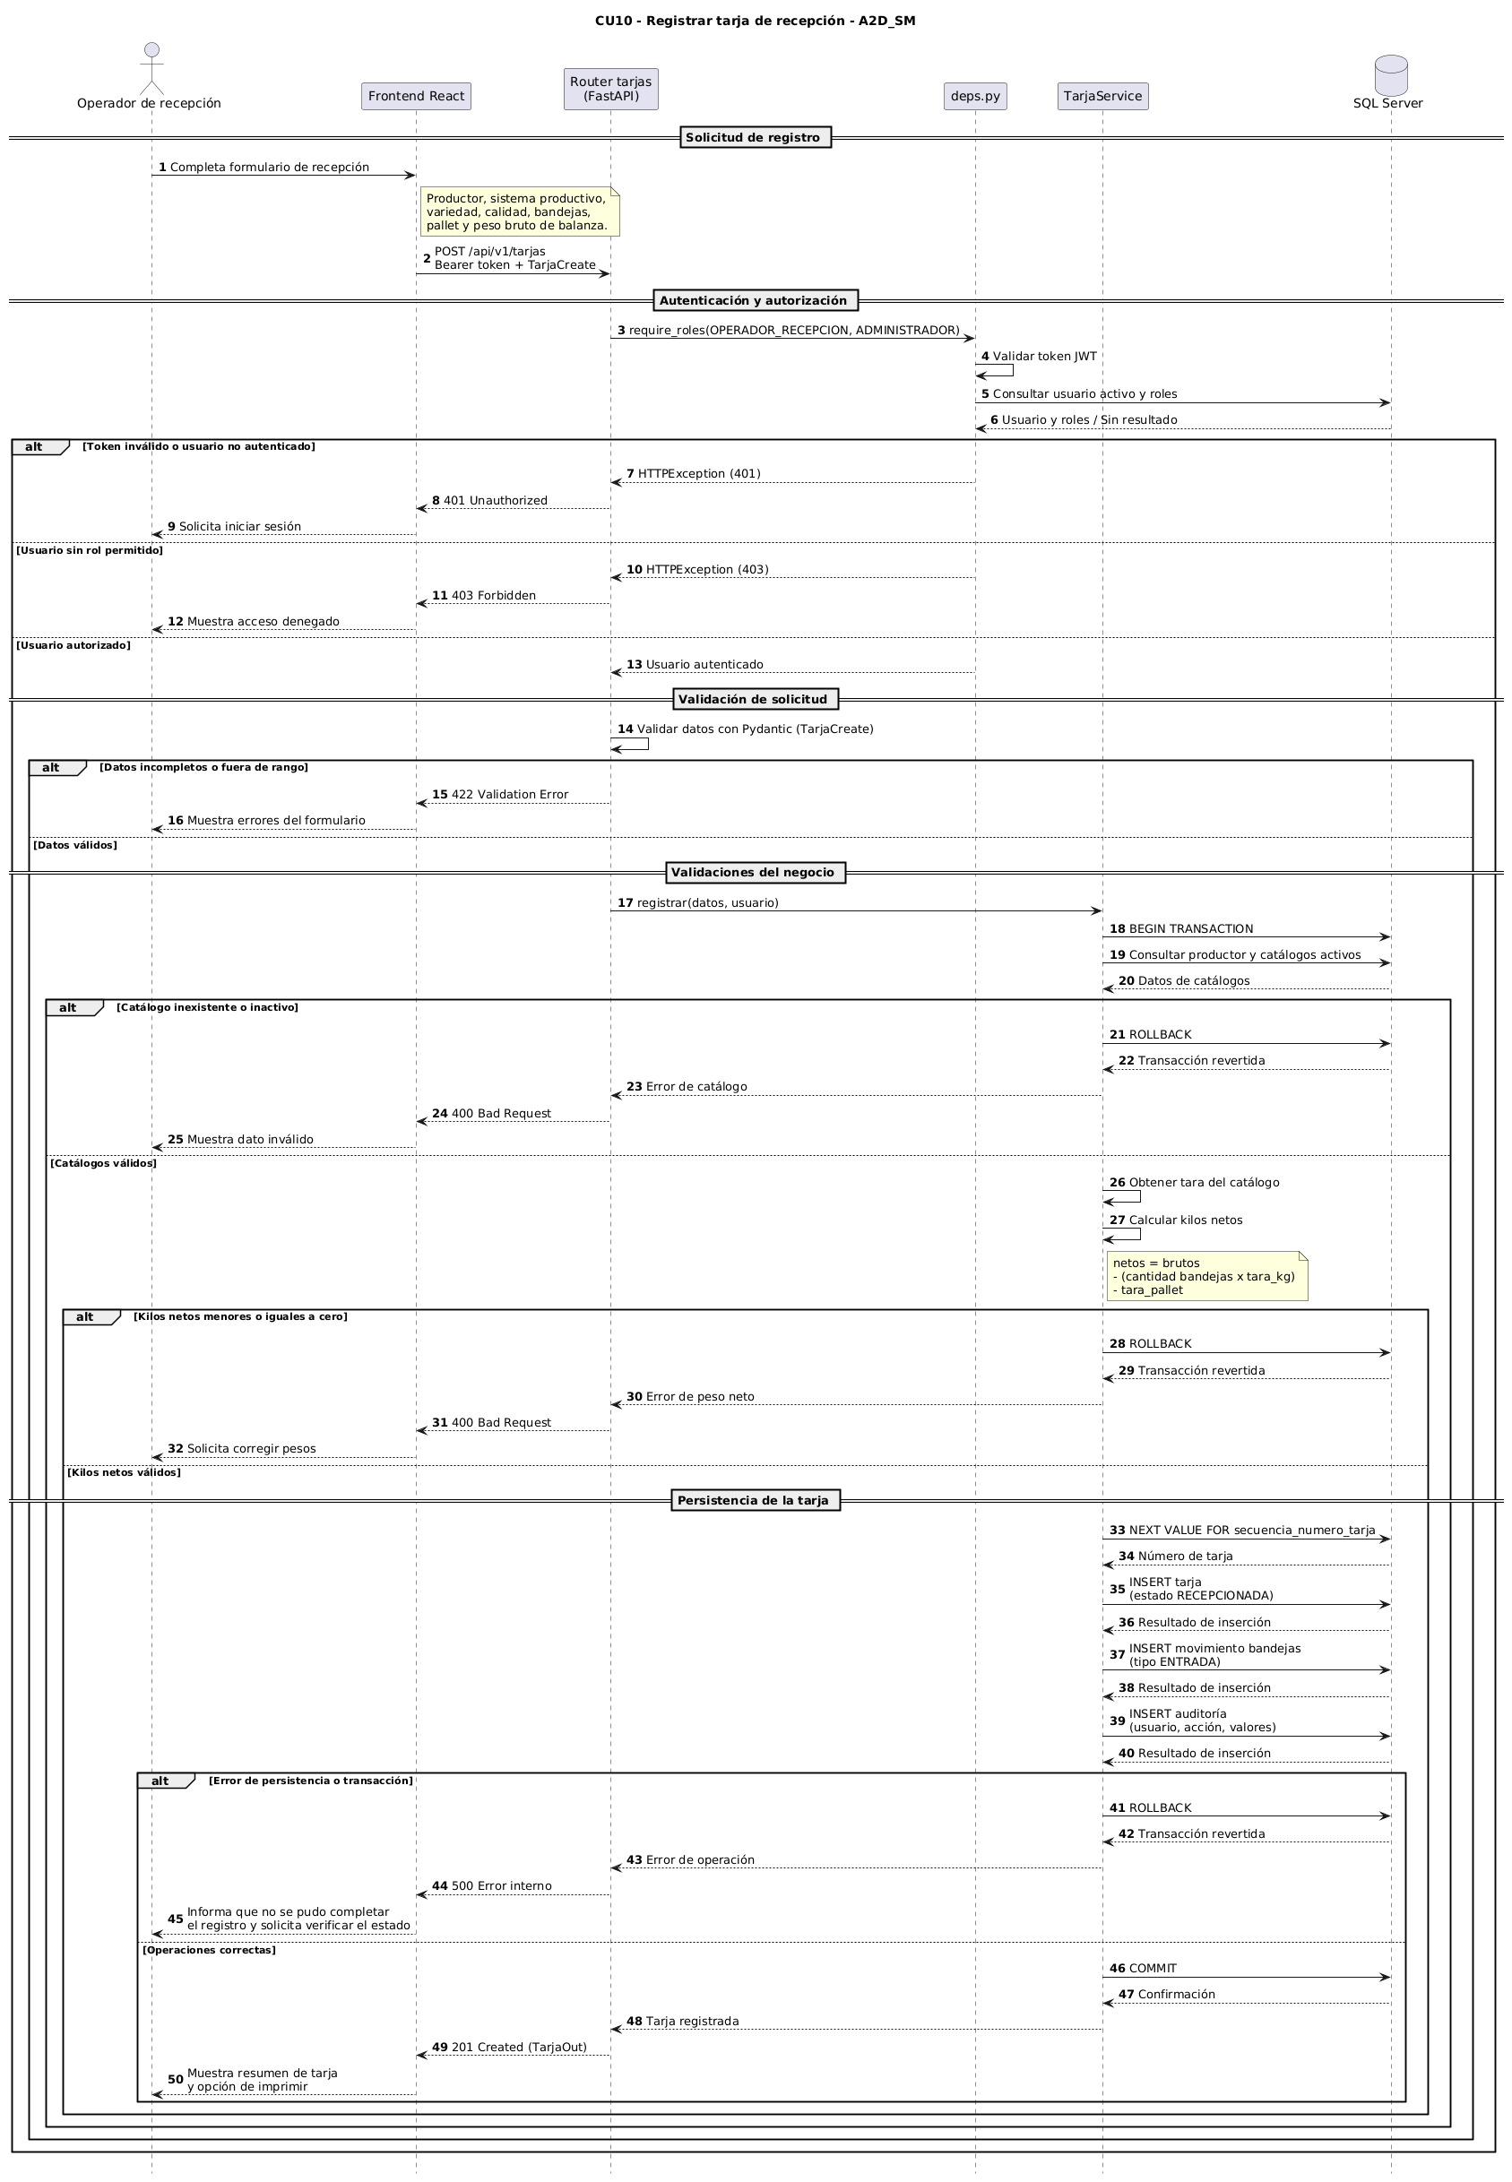

Vista Despliegue

Diagrama de Componentes
